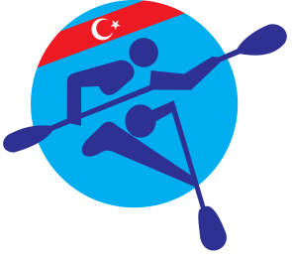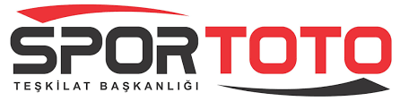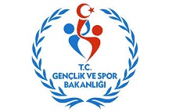

TÜRKİYE KANO FEDERASYONU BAŞKANLIĞI
2017-2018 FAALİYET RAPORU

2002 yılında Kano ve Rafting Federasyonu olarak kurulan federasyonumuz 2006 yılında rafting sporundan ayrılarak Türkiye Kano Federasyonu adı altında sadece kano branşının çeşitli disiplinleri olan; Durgunsu Kano (Olimpik) , Akarsu Slalom (Olimpik), Deniz Kanosu ve Dragon Bot faaliyetlerini Uluslararası Kano Federasyonu’na (ICF) bağlı olarak sürdüren bir spor federasyonu olmuştur.

Federasyonumuzun bütçe imkanları dahilinde, uluslararası arenada ülkemizin temsili açısından önceliğimiz olimpik branşlarımız olan; Durgunsu Kano ve Akarsu Slalom olmak üzere Deniz Kanosu ve Dragon Bot disiplinlerinde faaliyetlerimiz ve çalışmalarımız planlar eşliğinde sürdürülmektedir.

YURT İÇİ FAALİYETLER
Federasyonumuz 2017-2018 yıllarında Durgunsu Kano, Akarsu Slalom ve Deniz Kanosu branşlarında toplam 25 yurt içi faaliyeti gerçekleştirmiştir.

2017
Yurtiçi Faaliyetler ve Katılımcı Sporcu Sayıları Tablosu
Faaliyet Adı | Yeri | Tarihi | Katılan Sporcu Sayısı
Durgunsu Kano Aday Milli Takım Test Yarışları 1 | MUĞLA / KÖYCEĞİZ | 20-21 Ocak 2017 | 87
Akarsu Slalom Türkiye Kupası 1. Etap | RİZE / ARDEŞEN | 04-05 Mart 2017 | 43
Durgunsu Kano Aday Milli Takım Test Yarışları 2 | MUĞLA / KÖYCEĞİZ | 25-26 Mart 2017 | 72
Akarsu Slalom Türkiye Kupası 2. Etap | ARTVİN / YUSUFELİ | 21-22 Nisan 2017 | 30
Durgunsu Kano Bahar Kupası ve Aday Milli Takım Seçme Yarışları | MUĞLA / KÖYCEĞİZ | 05-07 Mayıs 2017 | 129
Seben Deniz Kanosu Yarışları | BOLU / SEBEN | 08 Temmuz 2017 | 52
Durgunsu Kano 15 Temmuz Demokrasi Şehitleri Anma Kupası | SAKARYA / SAPANCA | 15 Temmuz 2017 | 50
Durgunsu Kano Türkiye Kupası | ESKİŞEHİR | 04-06 Ağustos 2017 | 226
Akarsu Slalom Türkiye Kupası 3. Etap - FİNAL | RİZE / ARDEŞEN | 14-15 Ağustos 2017 | 49
Van Deniz Kanosu Yarışları | VAN | 26-27 Ağustos 2017 | 40
Durgunsu Kano Türkiye Şampiyonası | ESKİŞEHİR | 08-10 Eylül 2017 | 212
Deniz Kanosu Türkiye Şampiyonası | BURSA / İZNİK | 07-08 Ekim 2017 | 77
Akarsu Slalom Türkiye Şampiyonası | RİZE / ARDEŞEN | 04-05 Kasım 2017 | 44
Durgunsu Kano Aday Milli Takım Test Yarışları | MUĞLA / KÖYCEĞİZ | 02-03 Aralık 2017 | 84

2018
Yurtiçi Faaliyetler ve Katılımcı Sporcu Sayıları Tablosu

Faaliyet Adı | Yeri | Tarihi | Katılan Sporcu Sayısı
Akarsu Slalom Aday Milli Takım ve TOHM Seçme Yarışları | RİZE / ARDEŞEN | 10 Şubat 2018 | 50
Durgunsu Kano Uzun Mesafe ve Aday Milli Takım Seçme Yarışları | ANTALYA / BELEK | 17-18 Şubat 2018 | 84
Durgunsu Kano Bahar Kupası Yarışları | MUĞLA / KÖYCEĞİZ | 30 Mart - 01 Nisan 2018 | 194
Akarsu Slalom Yusufeli Bahar Kupası | ARTVİN / YUSUFELİ | 20-21 Nisan 2018 | 42
Durgunsu Kano Atatürk’ü Anma ve Gençlik Kupası Yarışları | ESKİŞEHİR | 12-13 Mayıs 2018 | 54
Okul Sporları Faaliyetleri Kano Yarışları | SAKARYA / SAPANCA | 26-27 Mayıs 2018 | -
Durgunsu Kano Türkiye Kupası | ESKİŞEHİR | 06-08 Temmuz 2018 | 252
15 Temmuz Demokrasi Şehitleri Anma ve Gazi Melih Ekici Kupası Deniz Kanosu Yarışları | TOKAT / ALMUS | 13-14 Temmuz 2018 | 50
Akarsu Slalom Türkiye Kupası | RİZE / ARDEŞEN | 16-17 Temmuz 2018 | 47
Durgunsu Kano Türkiye Şampiyonası | ESKİŞEHİR | 03-05 Ağustos 2018 | 281
Durgunsu Kano Olimpik Umutlar Yarışları | ESKİŞEHİR | 08-09 Eylül 2018 | 120

YURT DIŞI FAALİYETLER
Federasyonumuz 2017-2018 yıllarında Durgunsu Kano ve Akarsu Slalom branşlarında toplam30 yurt dışı faaliyetine katılmıştır.

2017
Yurtdışı Faaliyetler ve Katılımcı Sporcu Sayıları Tablosu
Faaliyet Adı | Yeri | Tarihi | Katılan Ülke Sayısı | Katılan Sporcu Sayısı | Katılan Milli Takım Sporcu Sayımız | Alınan Dereceler
Akarsu Slalom Uluslararası 49. IKAS Yarışları | MAKEDONYA / ÜSKÜP | 08-09 Nisan 2017 | 9 | - | 15 | 3 Altın  2 Gümüş  2 Bronz
Durgunsu Kano Uluslar arası Piestany Yarışları | SLOVAKYA / PIESTANY | 26-28 Mayıs 2017 | 18 | 383 | 25 | 4 Gümüş
Durgunsu Kano Dünya Kupası 2 | MACARİSTAN / SZEGED | 26-28 Mayıs 2017 | 57 | - | 1 | Yarı Final
Durgunsu Kano Dünya Kupası 3 | SIRBİSTAN / BELGRAD | 02-04 Haziran 2017 | 57 | 700 | 7 | 3 kategoride Yarı Finalde yarıştık ve LasmaLiepa K1 200M kategorisinde Dünya 12.si oldu.
Akarsu Slalom Dünya Kupası 1 | Çek Cumhuriyeti / Prag | 16-18 Haziran 2017 | 31 | - | 3 | -
Durgunsu Kano Avrupa Şampiyonası | SIRBİSTAN / BELGRAD | 22-25 Haziran 2017 | 35 | - | 7 | 2 kategoride Yarı Finalde yarıştık.  Hilal Avcı U23 K1 1000M A Finalde yarıştı. Avrupa 9.su oldu.  Hilal Avcı U23 K1 500M B Finalde yarıştı. Avrupa 12.si oldu.  Hilal Avcı U23 K1 200M B finalde Yarıştı. Avrupa 18.si oldu.  Engin Erkan K1 U23 500M B Finalde yarıştı. Avrupa 13.sü oldu.
Akarsu Slalom Dünya Kupası 2 | ALMANYA / AUGSBURG | 23-25 Haziran 2017 | 30 | - | 3 | -
Durgunsu Kano Avrupa Şampiyonası | BULGARİSTAN / PLOVDİV | 14-16 Temmuz 2017 | 34 | - | 1 | Yarı Final
Akarsu Slalom Gençler ve U23 Dünya Şampiyonası | SLOVAKYA / BRATISLAVA | 18-23 Temmuz 2017 | 42 | - | 8 | Mustafa Arda Acar Yarı Finalde yarıştı.
Durgunsu Kano Gençler ve U23 Dünya Şampiyonası | ROMANYA / PITESTI | 27-30 Temmuz 2017 | 65 | 950 | 6 | 7 kategoride Yarı Finalde yarıştık. K4 500M kategorisinde B Finalde yarıştık ve Dünya 14.sü olduk.
Durgunsu Kano Avrupa Gençlik Olimpik Yaz Festivali | MACARİSTAN / GYÖR | 23-29 Temmuz 2017 | 50 | - | 6 | C1 500M kategorisinde Yarı Finalde yarıştık.
Akarsu Slalom Gençler ve U23 Avrupa Şampiyonası | ALMANYA / HOHENLIMBURG | 16-20 Ağustos 2017 | 29 | - | 4 | -
Durgunsu Kano Dünya Şampiyonası | ÇEK CUMHURİYETİ / RACİCE | 23-27 Ağustos 2017 | 70 | 1133 | 6 | 4 farklı kategoride Yarı Finalde yarıştık.
Akarsu Slalom Dünya Şampiyonası | FRANSA / PAU | 23 Eylül-01 Ekim 2017 | 65 | 600 | 1 | K1 Erkekler kategorisinde 60 ülke arasında 26.sırada yer aldık.

2018
Yurtdışı Faaliyetler ve Katılımcı Sporcu Sayıları Tablosu

Faaliyet Adı | Yeri | Tarihi | Katılan Ülke Sayısı | Katılan Sporcu Sayısı | Katılan Milli Takım Sporcu Sayımız | Alınan Dereceler
Durgunsu Kano Uluslar arası Uzun Mesafe Gloria Cup Yarışları | TÜRKİYE / ANTALYA | 22 Mart 2018 | 12 | 132 | 15 | 1 Altın  1 Gümüş  U18 Kadınlar 5000M kategorisinde 1 adet 1. lik Kupası
Akarsu Slalom ICF Sıralama Yarışları | ALMANYA / MARKLLEEBERG | 06-08 Nisan 2018 | 12 | 350 | 6 | C1 Kadınlar kategorisinde Yarı Finalde yarıştık.
Durgunsu Kano Gençlik Olimpiyatları Kalifikasyon Yarışları | İSPANYA / BARSELONA | 12-15 Nisan 2018 | 62 | 257 | 4 | Sporcularımız 2. eleme serisine katılmaya hak kazandılar. Ancak bu serilerdeki performansları ile bir üst tura çıkamadılar.
Durgunsu Kano Dünya Kupası 1 | MACARİSTAN / SZEGED | 17-20 Mayıs 2018 | 60 | 671 | 9 | 1 kategoride Yarı Finalde yarıştık. Lasma K1 200M kategorisinde C Finalde yarıştı. 4. oldu.  Hilal K1 500M kategorisinde C Finalde yarıştı 4. oldu.  Lasma ve Hilal K2 200M kategorisinde A Finalde yarıştı ve 8. oldular.  Fahri ve Serkan K2 500M kategorisinde B Finalde yarıştı 9. oldular.  Yavuz ve Mustafa K2 500M kategorisinde B Finalde yarıştı ve 6. oldular.
Akarsu Slalom Pyrenes Cup 2 | Fransa / Pau | 25-27 Mayıs 2018 | - | - | 1 | -
Durgunsu Kano Uluslararası Piestany Yarışları | SLOVAKYA / PIESTANY | 01-03 Haziran 2018 | 18 | 294 | 15 | 9 farklı kategoride Finalde yarıştık. Madalya alamadık.
Akarsu Slalom Büyükler Avrupa Şampiyonası | ÇEK CUMHURİYETİ / PRAG | 01-03 Haziran 2018 | 27 | 211 | 5 | -
Durgunsu Kano Büyükler Avrupa Şampiyonası | SIRBİSTAN / BELGRAD | 08-10 Haziran 2018 | 40 | 567 | 7 | Lasma K1 200M kategorisinde B Finalde yarıştı. Avrupa 16.sı oldu ve 2019 Avrupa Oyunlarına kota aldı.  Hilal K1 500M kategorisinde B Finalde yarıştı. Avrupa 12.si oldu ve 2019 Avrupa Oyunlarına kota aldı.  Engin K1 500M kategorisinde B Finalde yarıştı. Avrupa 16.sı oldu.  K2 500M kategorisinde ise sporcularımız Yarı Finalde yarıştılar.
Akarsu Slalom Dünya Kupası 1 | SLOVAKYA / LIPTOVSKY MIKULAS | 22-24 Haziran 2018 | 32 | 217 | 4 | -
Durgunsu Kano 18.Akdeniz Oyunları | İSPANYA / TARRAGONA | 22-24 Haziran 2018 | 13 | 71 | 6 | Sporcularımız tüm kategorilerde Finalde yarıştı ancak madalya alamadılar.
Durgunsu Kano Gençler ve U23 Avrupa Şampiyonası | İTALYA / AURONZO | 28 Haz. - 01 Tem. 2018 | 33 | 687 | 7 | Hilal Avcı K1 U23 200M ve 500M kategorilerinde A Finalde yarıştı ve her iki kategoride de Avrupa 7.si oldu.  Serkan K1 U23 200M kategorisinde B Finalde yarıştı ve Avrupa 15.si oldu.  Sümeyye K1 Gençler 200M kategorisinde B Finalde yarıştı ve Avrupa 17.si oldu.  Fahri K1 U23 500M kategorisinde B Finalde yarıştı ve Avrupa 14.sü oldu.  Özge K1 Gençler 500M kategorisinde B Finalde yarıştı ve Avrupa 13.sü oldu.  Sporcularımız diğer 3 kategoride ise Yarı Finalde yarıştılar.
Akarsu Slalom Dünya Kupası 3 | ALMANYA / AUGSBURG | 06-08 Temmuz 2018 | 33 | - | 1 | -
Durgunsu Kano Gençler ve U23 Dünya Şampiyonası | BULGARİSTAN / PLOVDİV | 26-29 Temmuz 2018 | 67 | - | 10 | Hilal K1 500M kategorisinde B Finalde yarıştı ve Dünya 16.sı oldu.  Serkan K1 U23 200M kategorisinde C Finalde yarıştı ve Dünya 24.sü oldu.  Abbas K1 Gençler 500M kategorisinde B Finalde yarıştı ve Dünya 17.si oldu.  Özge K1 Gençler 500M kategorisinde yarıştı ve Dünya 18.si oldu.  K4 U23 Erkeler 500M kategorisinde sporcularımız B Finalde yarıştı ve Dünya 17.si oldular. Diğer 4 kategoride sporcularımız Yarı Finalde yarıştılar.
Akarsu Slalom Danube Cup 1 | SLOVAKYA / BRATISLAVA | 28-29 Temmuz 2018 | - | - | 1 | -
Akarsu Slalom Danube Cup 2 | AVUSTURYA / VİYANA | 03-05 Ağustos 2018 | - | - | 1 | Mustafa Arda Acar Yarı Finalde yarıştı.
Akarsu Slalom Gençler ve U23 Avrupa Şampiyonası | SLOVAKYA / BRATISLAVA | 15-19 Ağustos 2018 | - | - | 9 | K1 Genç Erkekler kategorisinde Mustafa Arda Acar Yarı Finalde yarıştı.
Durgunsu Kano Büyükler Dünya Şampiyonası | PORTEKİZ / MONTEMOR OVELHA | 23-26 Ağustos 2018 | 66 | - | 2 | Lasma B Finalde yarıştı ve Dünya 17.si oldu.  Hilal yarış öncesi sakatlandı ve yarışlara katılamadı.
Durgunsu Kano Olimpik Umutlar Yarışları | POLONYA / POZNAN | 14-16 Eylül 2018

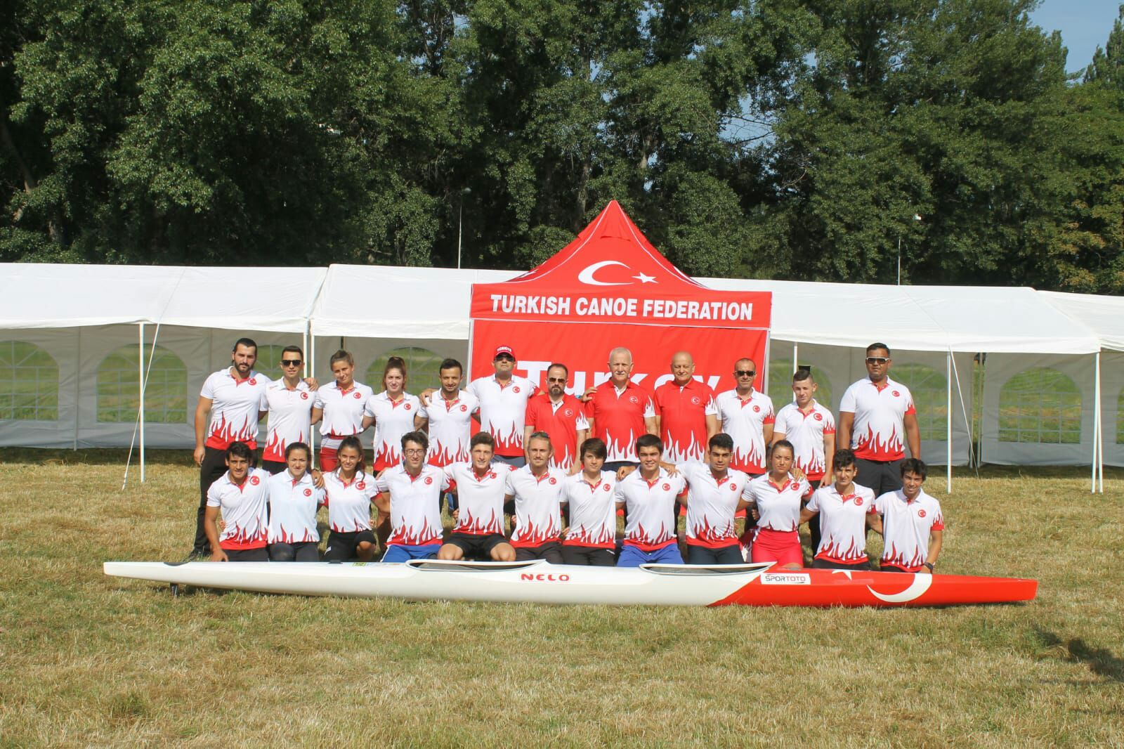

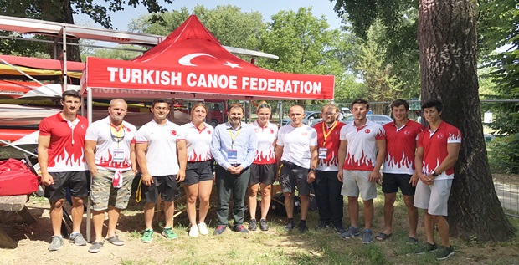

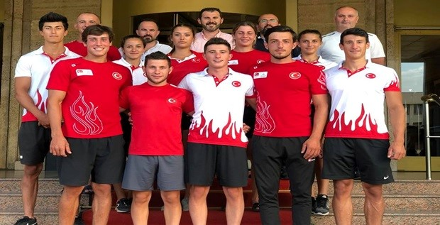

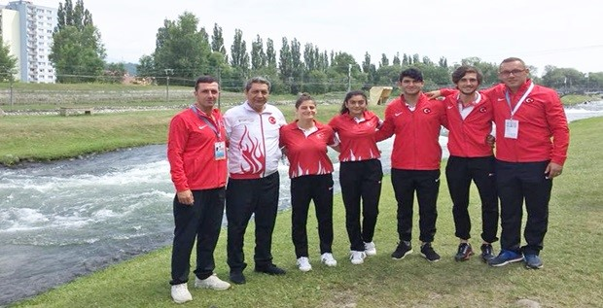

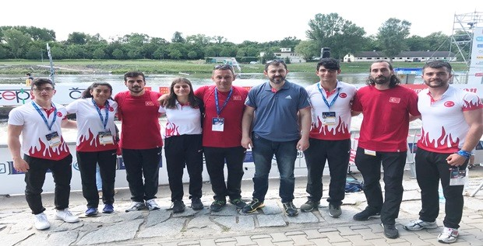

ÖNEMLİ BAŞARILAR VE KAZANILAN MADALYALAR

- 2017 Akarsu Slalom Uluslararası 49. IKAS Yarışları (Makedonya / Üsküp) ; 3 Altın, 2 Gümüş, 2 Bronz madalya

- 2017 Durgunsu Kano Uluslar arası Piestany Yarışları(Slovakya / Piestany) ; 4 Gümüş madalya

- 2017 Durgunsu Kano Dünya Kupası 3 (Sırbistan / Belgrad) ; LasmaLiepa K1 200M kategorisinde Dünya 12.si oldu.

- Durgunsu Kano Avrupa Şampiyonası (Sırbistan / Belgrad) ;Hilal Avcı U23 K1 1000M A Finalde yarıştı. Avrupa 9.su oldu. Hilal Avcı U23 K1 500M B Finalde yarıştı. Avrupa 12.si oldu. Hilal Avcı U23 K1 200M B finalde Yarıştı. Avrupa 18.si oldu. Engin Erkan K1 U23 500M B Finalde yarıştı. Avrupa 13.sü oldu.

- 2017 Durgunsu Kano Gençler ve U23 Dünya Şampiyonası (Romanya / Pitesti) ; K4 500M kategorisinde B Finalde yarıştık ve Dünya 14.sü olduk.

- 2018 Durgunsu Kano Uluslar arası Uzun Mesafe Gloria Cup Yarışları (Türkiye / Antalya) ; U18 Kadınlar 5000M kategorisinde 1 Altın ve 1 Gümüş Madalya aldık ve U18 Kadınlar 5000M kategorisinde 1.lik Kupasını kazandık.

- 2018 Durgunsu Kano Dünya Kupası 1 (Macaristan / Szeged) ; Lasma K1 200M kategorisinde C Finalde yarıştı ve Dünya 22.si oldu.Hilal K1 500M kategorisinde C Finalde yarıştı ve o da kendi kategorisinde Dünya 22.si oldu.Lasma ve Hilal K2 200M kategorisinde A Finalde yarıştı ve Dünya 8.si oldular.Fahri ve Serkan K2 500M kategorisinde B Finalde yarıştı ve Dünya 18.si. oldular. Yavuz ve Mustafa K2 500M kategorisinde B Finalde yarıştı ve Dünya15.si oldular.

- 2018 Durgunsu Kano Büyükler Avrupa Şampiyonası (Sırbistan / Belgrad)
Lasma K1 200M kategorisinde B Finalde yarıştı. Avrupa 16.sı oldu ve 2019 Avrupa Oyunlarına kota aldı.Hilal K1 500M kategorisinde B Finalde yarıştı. Avrupa 12.si oldu ve 2019 Avrupa Oyunlarına kota aldı.Engin K1 500M kategorisinde B Finalde yarıştı. Avrupa 16.sı oldu.
- 2018 Durgunsu Kano 18.Akdeniz Oyunları (İspanya / Tarragona) ; Sporcularımız tüm kategorilerde Finalde yarıştı ancak madalya alamadılar.

- 2018 Durgunsu Kano Gençler ve U23 Avrupa Şampiyonası (İtalya / Auronzo) ; Hilal Avcı K1 U23 200M ve 500M kategorilerinde A Finalde yarıştı ve her iki kategoride de Avrupa 7.si oldu.Serkan K1 U23 200M kategorisinde B Finalde yarıştı ve Avrupa 15.si oldu.Sümeyye K1 Gençler 200M kategorisinde B Finalde yarıştı ve Avrupa 17.si oldu.Fahri K1 U23 500M kategorisinde B Finalde yarıştı ve Avrupa 14.sü oldu.Özge K1 Gençler 500M kategorisinde B Finalde yarıştı ve Avrupa 13.sü oldu.

- 2018 Durgunsu Kano Gençler ve U23 Dünya Şampiyonası (Bulgaristan / Plovdiv) ; Hilal K1 500M kategorisinde B Finalde yarıştı ve Dünya 16.sı oldu.Serkan K1 U23 200M kategorisinde C Finalde yarıştı ve Dünya 24.sü oldu.Abbas K1 Gençler 500M kategorisinde B Finalde yarıştı ve Dünya 17.si oldu.Özge K1 Gençler 500M kategorisinde yarıştı ve Dünya 18.si oldu.K4 U23 Erkeler 500M kategorisinde sporcularımız B Finalde yarıştı ve Dünya 17.si oldular.

- 2018 Durgunsu Kano Büyükler Dünya Şampiyonası (Portekiz / MontemorOvelha) ; Lasma B Finalde yarıştı ve Dünya 17.si oldu. Hilal yarış öncesi sakatlandı ve yarışlara katılamadı.

2018 YILI AKTİF ANTRENÖR & HAKEM & SPORCU & KULÜP SAYILARI
ANTRENÖR | 466
HAKEM | 290
FAAL SPORCU | 785
FAAL KULÜP | 64
FAAL İL | 26

2018 YILSONU İTİBARİ İLE FEDERASYONUMUZA KAYITLI ANTRENÖR & HAKEM & SPORCU & KULÜP SAYILARI
ANTRENÖR | 102
HAKEM | 115
SPORCU | 989
LİSANSLI SPORCU | 9052
KULÜP | 90

DURGUNSU KANO ANTRENÖR SAYILARI TABLOSU
1.KADEME YARDIMCI ANTRENÖR | 275
2. KADEME ANTRENÖR | 52
3. KADEME KIDEMLİ ANTRENÖR | 13
GENEL TOPLAM | 340

AKARSUSLALOM ANTRENÖR SAYILARI TABLOSU
1.KADEME YARDIMCI ANTRENÖR | 104
2. KADEME ANTRENÖR | 22
3. KADEME KIDEMLİ ANTRENÖR | 0
GENEL TOPLAM | 126

KURUMSALLAŞMA VE PROJELER
Yönetim ve idareyi güçlendirmek adına ilk olarak federasyonumuzun İstanbul’da açılmış olan ofisi kapatıldı. Bu sayede tek bir merkezden daha sağlıklı ve kontrollü bir yönetim sağlandı. Yaşanabilecek iletişim problemleri ve koordine aksaklıkları önlenmiş oldu.

Federasyonumuz iki yıl içerisinde birçok antrenörlük ve hakemlik kurs ve seminerleri gerçekleştirerek camiamıza yeni sporseverler katılmasına olanak sağladı. Yeni katılımcılar aracılığı ile kano sporu çeşitli illerde daha tanınır hale getirildi ve genişleyen hakem - antrenör kadrolarımız sayesinde federasyonumuz iş ve işleyişindeki verimlilik artırıldı.

Ülkemiz kamuoyunda diğer spor branşlarına kıyasla çok da popüler olmayan kano sporu,federasyon başkanımızın iş adamları ile ikili ilişkileri sayesinde yapılan sponsorluk anlaşmaları ile Dragon Bot ve Deniz Kanosu yarışları aracılığıylatanıtımları yapıldı. Özellikle geçmiş yıllarda denetimlerinde sıkıntılar yaşanan Dragon Bot yarışları denetimi sağlandı ve bu şirketler aracılığı ile kano sporunun tanıtımları yapıldı.

Federasyonumuzun en büyük yeniliği ise 2017 yılında alınan ve kullanımına başlanan Photo Finish sistemi oldu. Durgunsu Kano branşında tüm yurt içi yarışlarımızda kullandığımız bu sistem sayesinde yarış sonuçları kesin, doğru ve sağlıklı bir şekilde alınırken, adaletli sonuç alma sistemi sağlanmış oldu. Özellikle Eskişehir ilinde yapılan yarışlarda canlı yarış videolarının ve anlık sonuçların paylaşıldığı dev ekran sistemlerinin de kullanılması yurt içi yarışlarımız uluslar arası standartlara taşıdı.

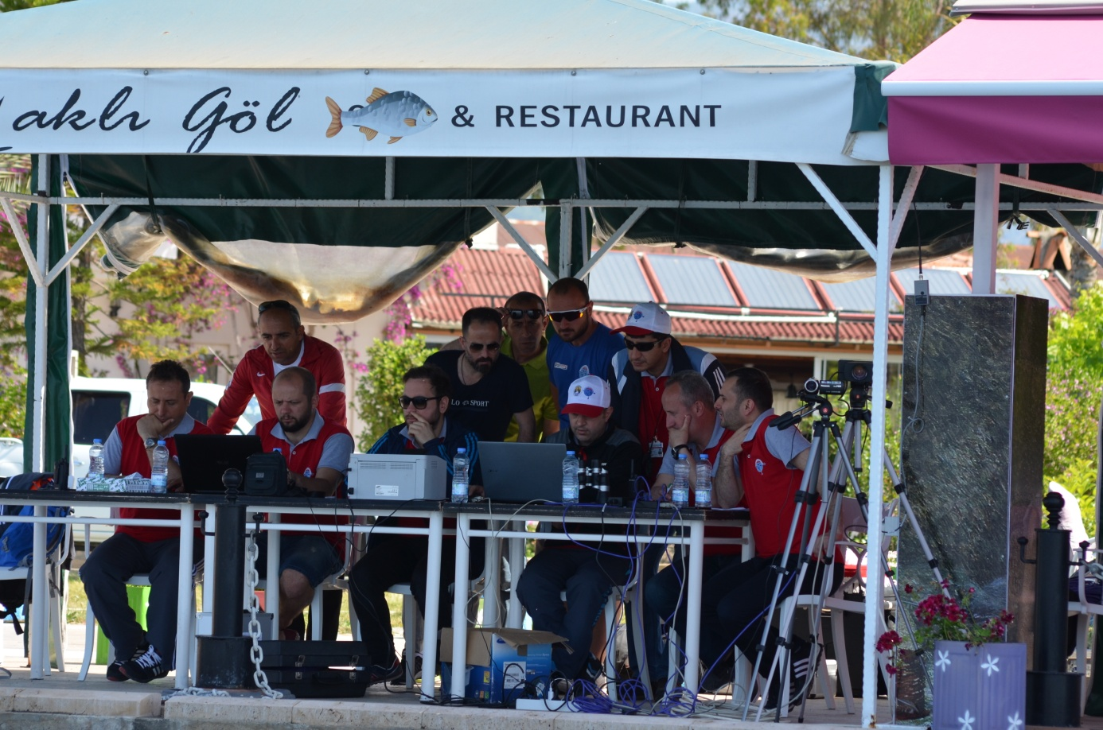

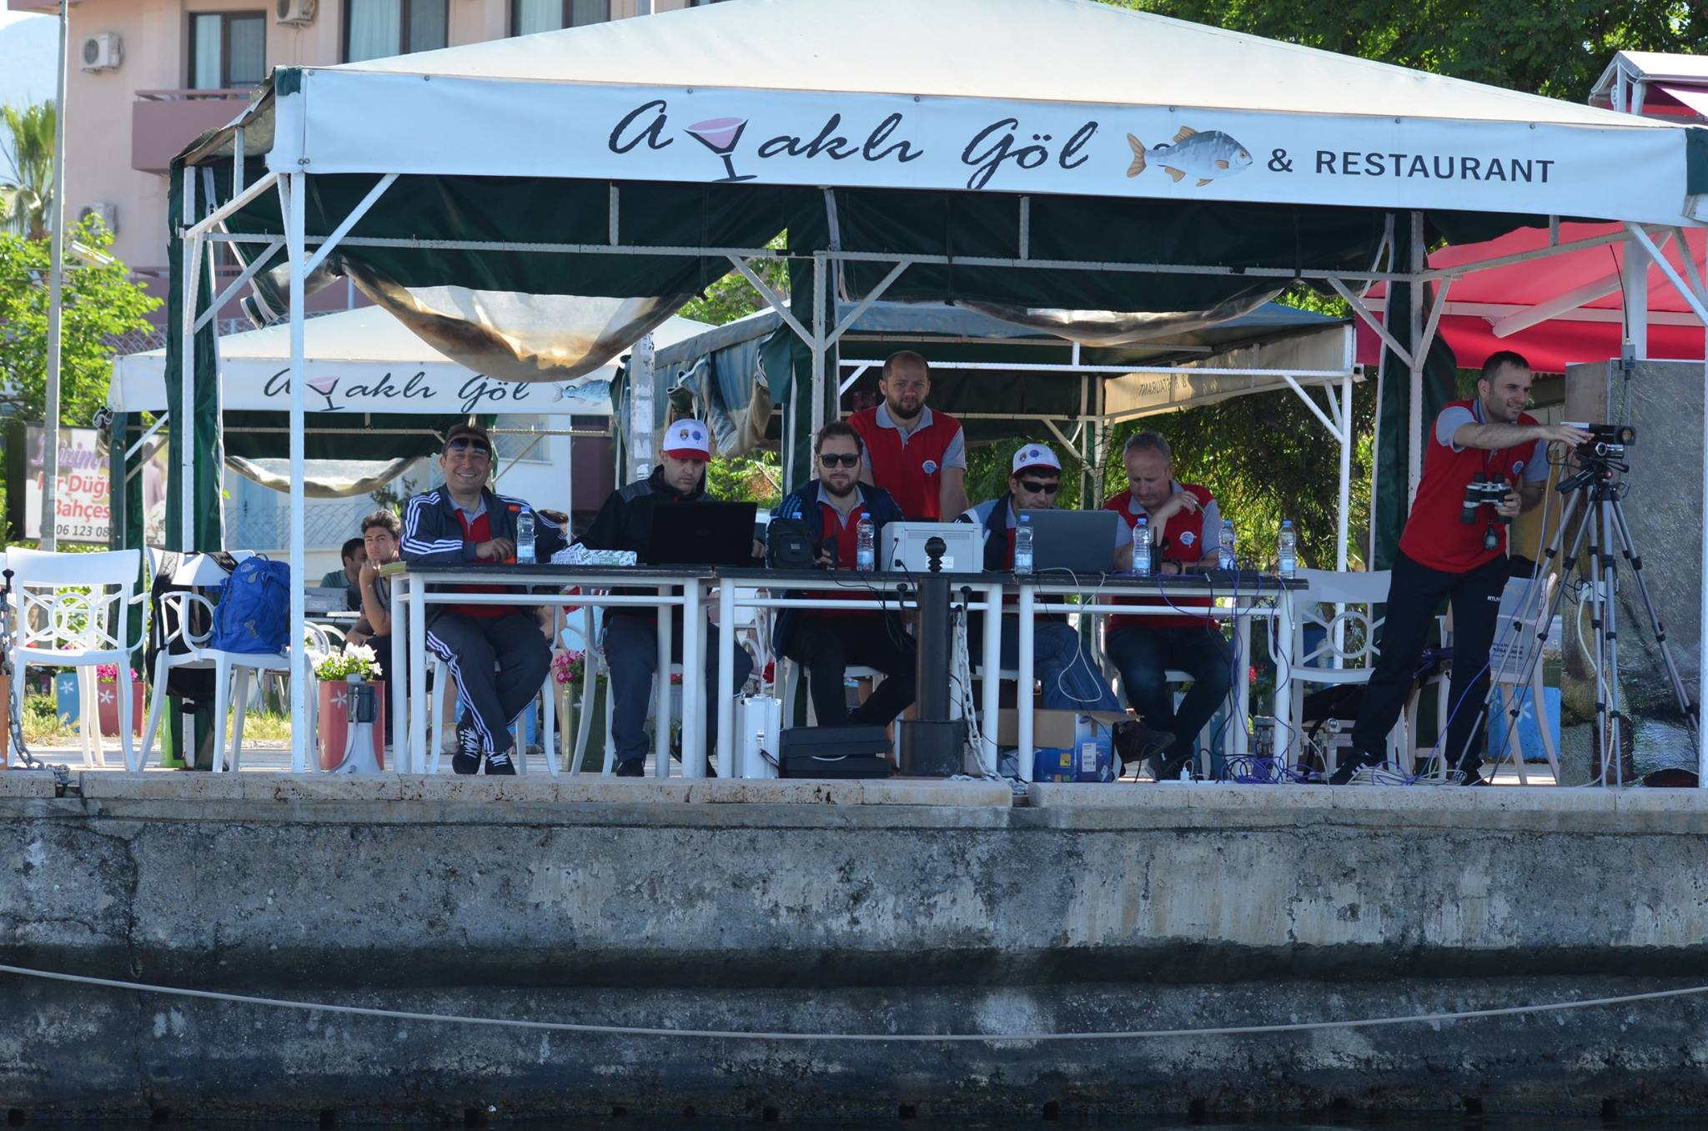

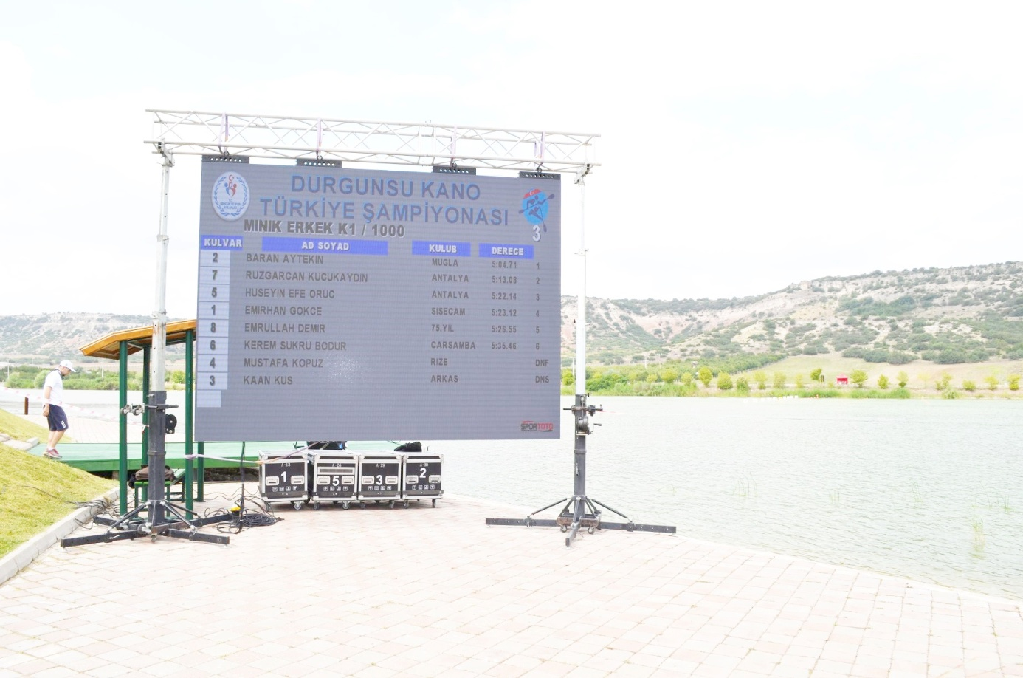

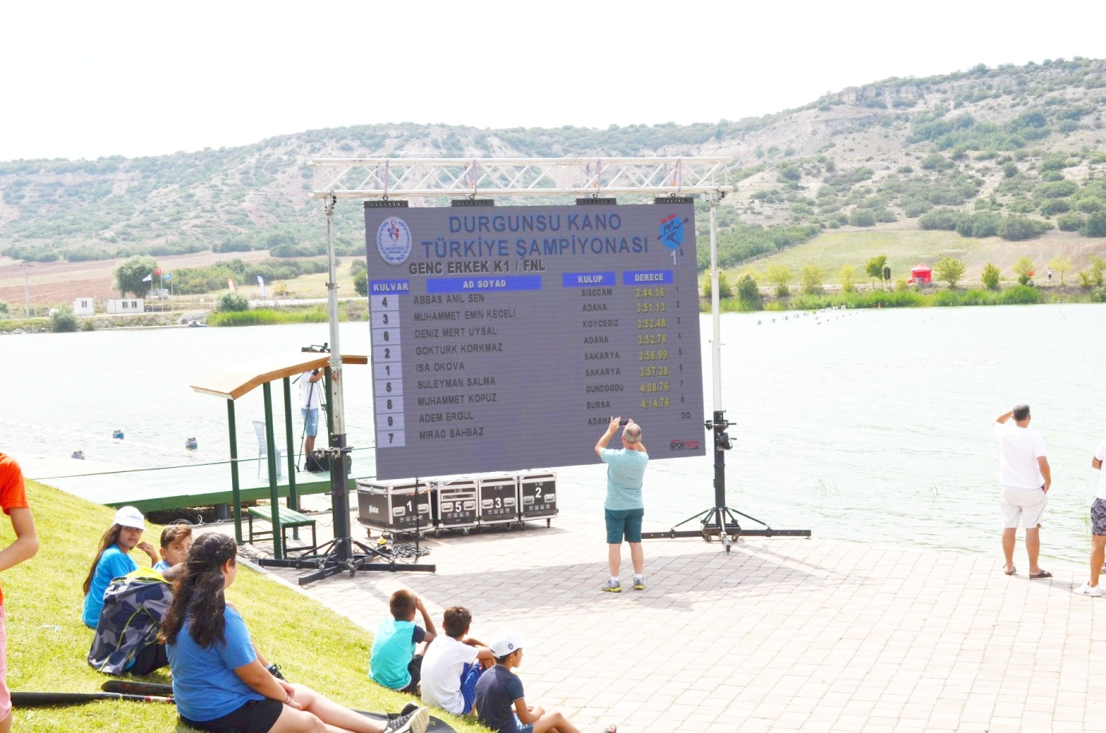

Federasyonumuz bünyesine Römork ve çekici araçlar alınarak özellikle yurt içi ve yurt dışı yarışlara kano-kürek ve milli takım malzemelerinin taşıması tarafımızca sağlandı. Bu uygulama ile, federasyonumuz, her yıl yaklaşık 30 yurt dışı ve 20 yurt içi olmak üzere toplam 50 yarışa ait malzeme transfer maliyeti fazlalığı yükünden kurtarıldı.
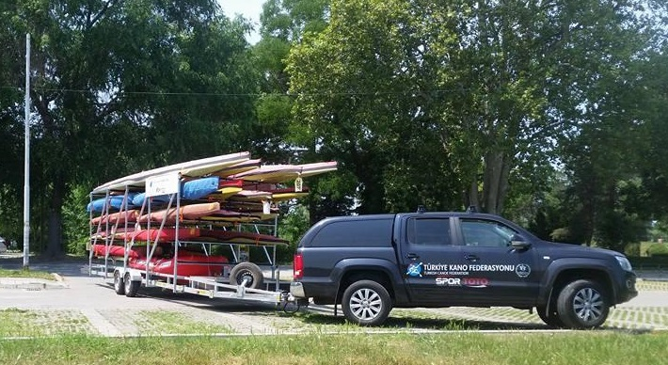

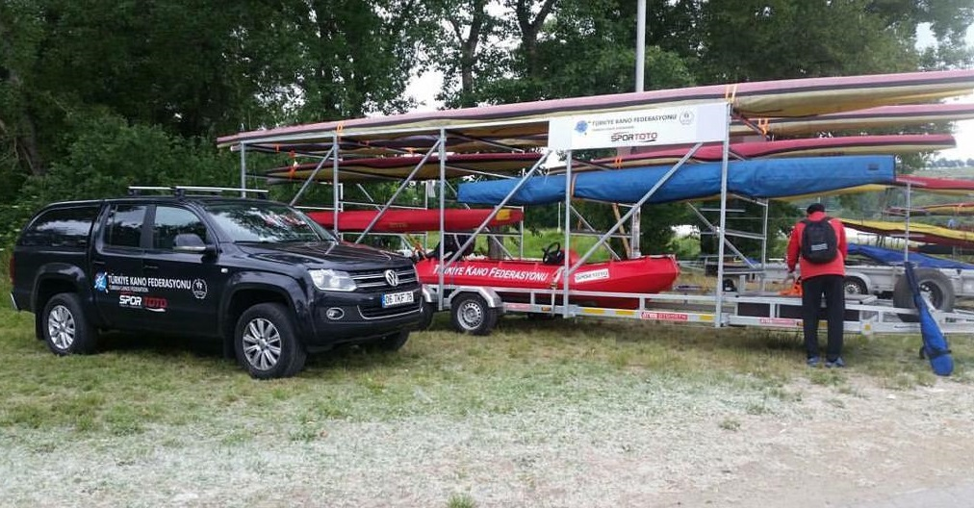

Yurt içi yarışlarımızda hakemlerimizin denetimlerini ve sporcularımızın güvenliğini artırmak adına federasyonumuza yeni bot alımları yapıldı. Bu botlar sayesinde yarışlarda su üzerinde takip hakemi ve cankurtaran görevli sayımız artırıldı.

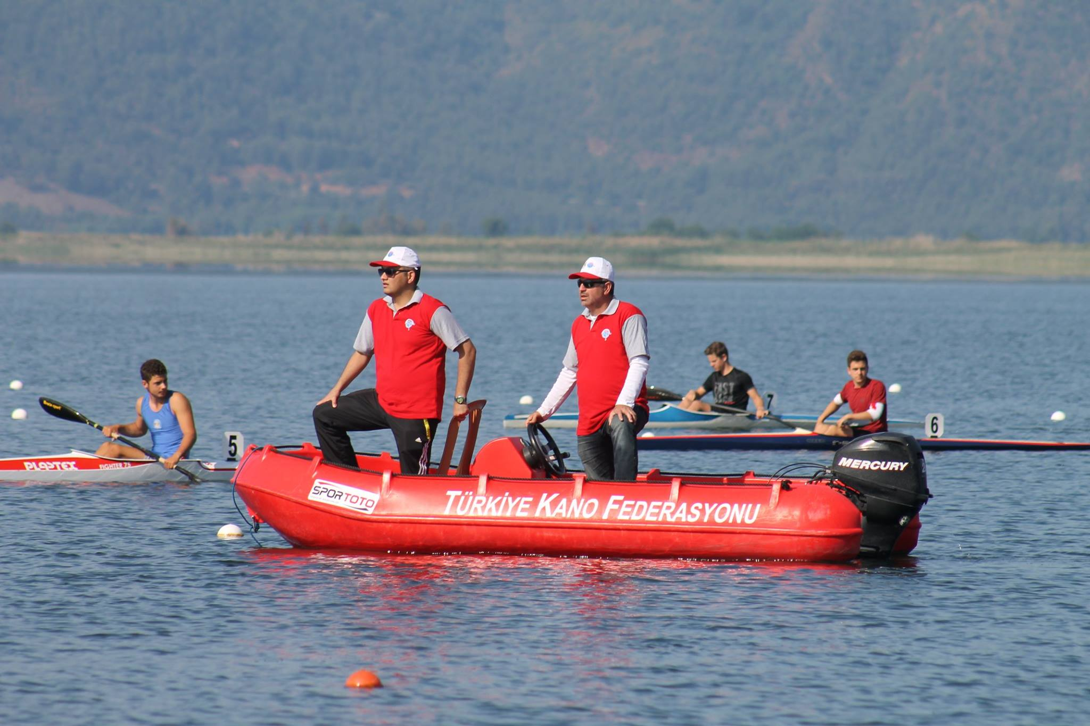

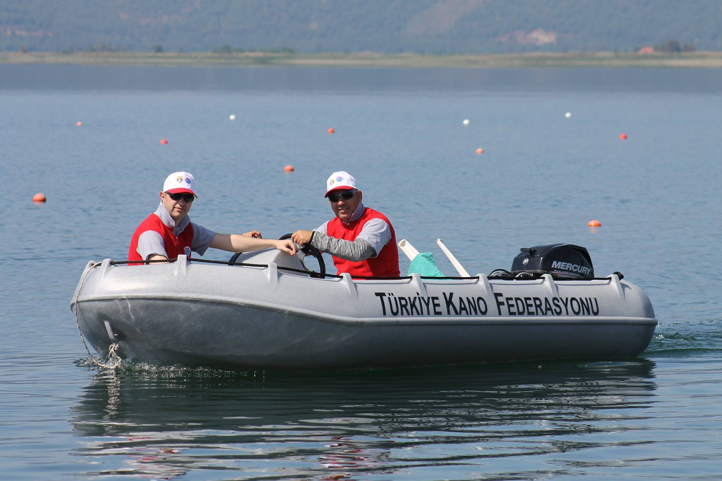

ANTRENÖR & HAKEM VİZE VE TERFİ SEMİNERLERİ

Federasyonumuzca 2017 ve 2018 yıllarında Akarsu ve Durgunsu branşlarında Antrenör - Hakem vize ve terfi seminerleri yapılmıştır.

Seminer Adı | Tarihi | Yeri | Katılımcı Sayısı
Durgunsu Kano Antrenör Vize & Gelişim Semineri | 12-14 Ocak 2018 | Antalya | 68
Durgunsu Kano Hakem Vize & Terfi Semineri | 16-17 Aralık 2017 | Ankara | 58
Akarsu Slalom Antrenör Vize & Gelişim Semineri | 18-19 Kasım 2017 | Rize | 33
Akarsu Slalom Hakem Vize & Terfi Semineri | 18-19 Kasım 2017 | Rize | 37

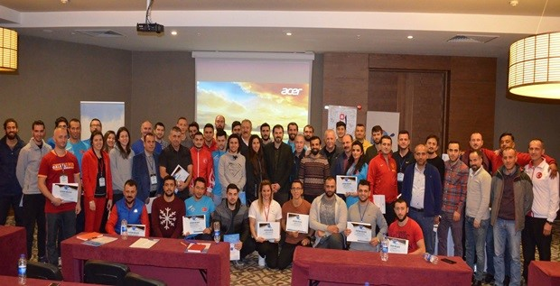
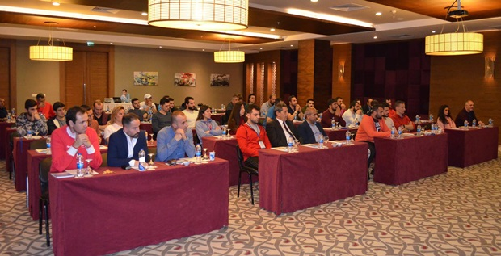

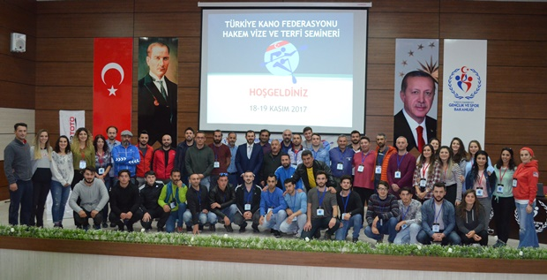

TESİSLEŞME
Federasyonumuz 2017 ve 2018 yıllarında, 2 adet dev tesisleşme projesine imza attı.
Rize Gündoğdu Su Sporları Merkezi
Gençlik ve Spor Bakanlığı’mız bünyesinde Rize Gündoğdu Su Sporları Merkezi’nin temeli,dönemin spor bakanı Sayın Osman Aşkın BAK ve mütevelli heyeti tarafından atıldı. Kısa süre içinde tamamlanması planlanan merkezin, yeni kano sporcuları yetiştirme konusunda da camiamıza büyük katkı sağlayacağı planlanıyor.
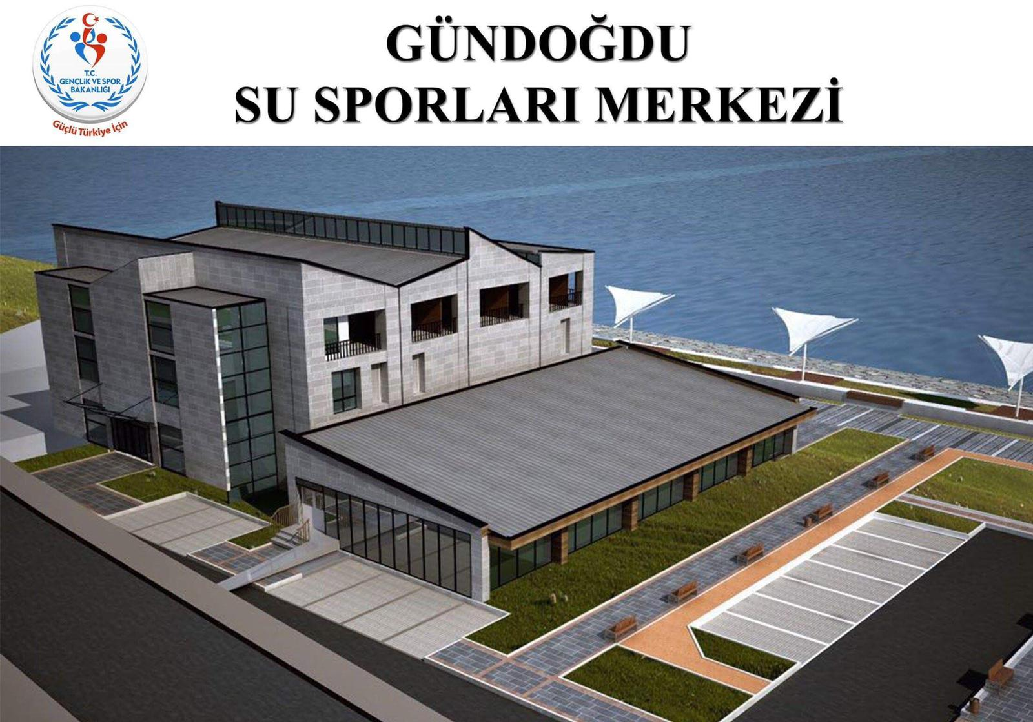
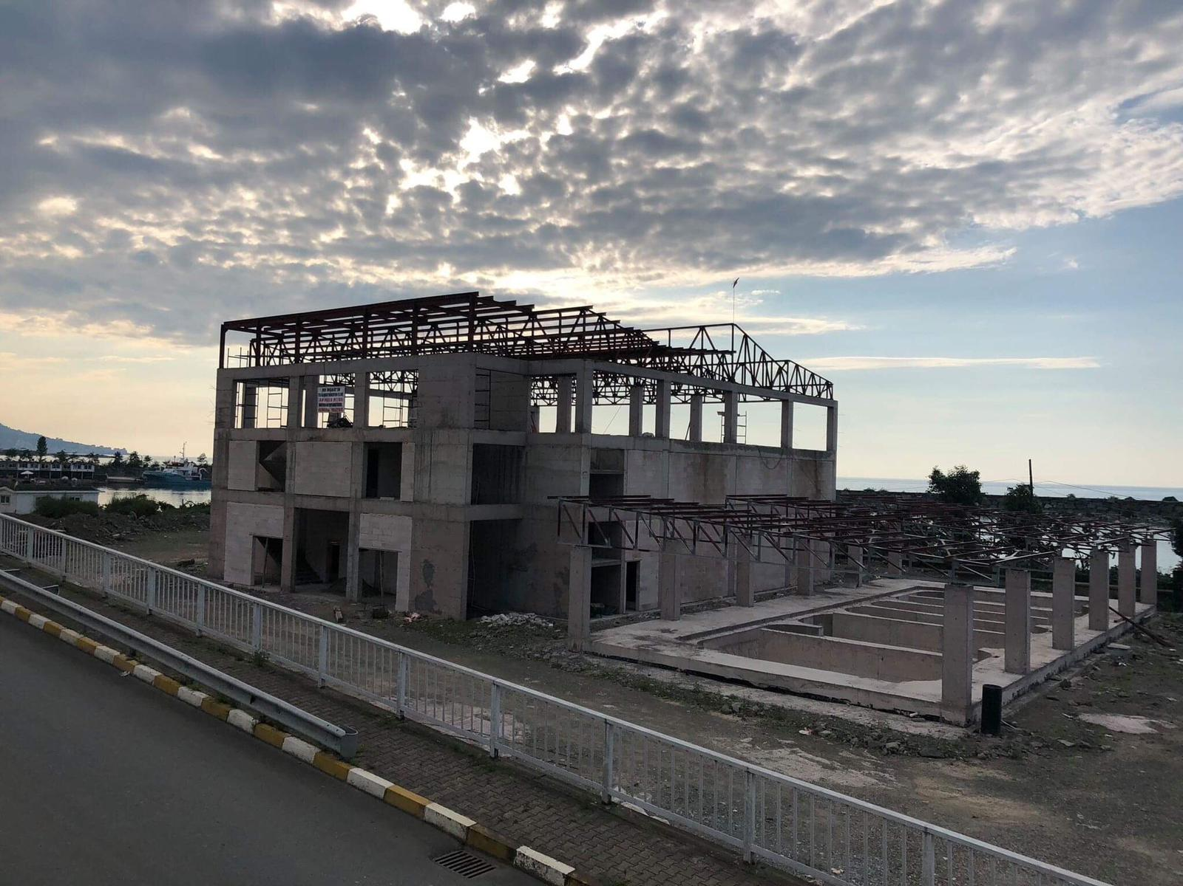
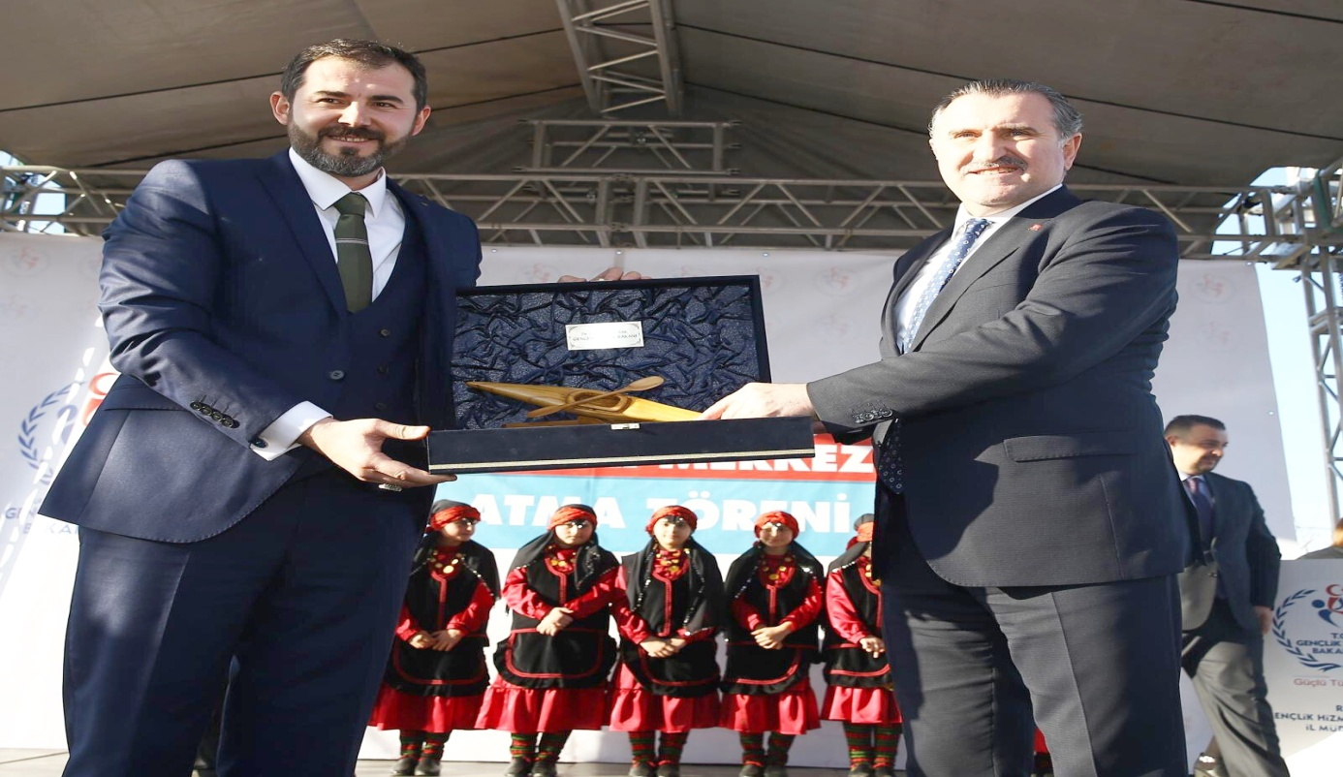

Samsun Çarşamba Durgunsu Kano Kanal Parkur Projesi
Samsun Çarşamba Belediyesi Meclis kararı ile 2018 yılında Durgunsu Kano Kanal Parkuru projesi konusunda spor kenti Samsun’da da dev bir adım atıldı. Samsun Valisi Sayın Osman Kaymak himayelerinde ve Samsun Çarşamba Belediye Başkanı Sayın Hüseyin Dündar öncülüğünde Başkan Alper Cavit Kabakçı ve başkan vekili Osman Ercan’ın katılımıyla Yeşilırmak üzerinde uluslararası standartlara uygun olarak yapılacak olan Durgunsu Kano Kanal Parkur Projesi protokolü imzalandı.

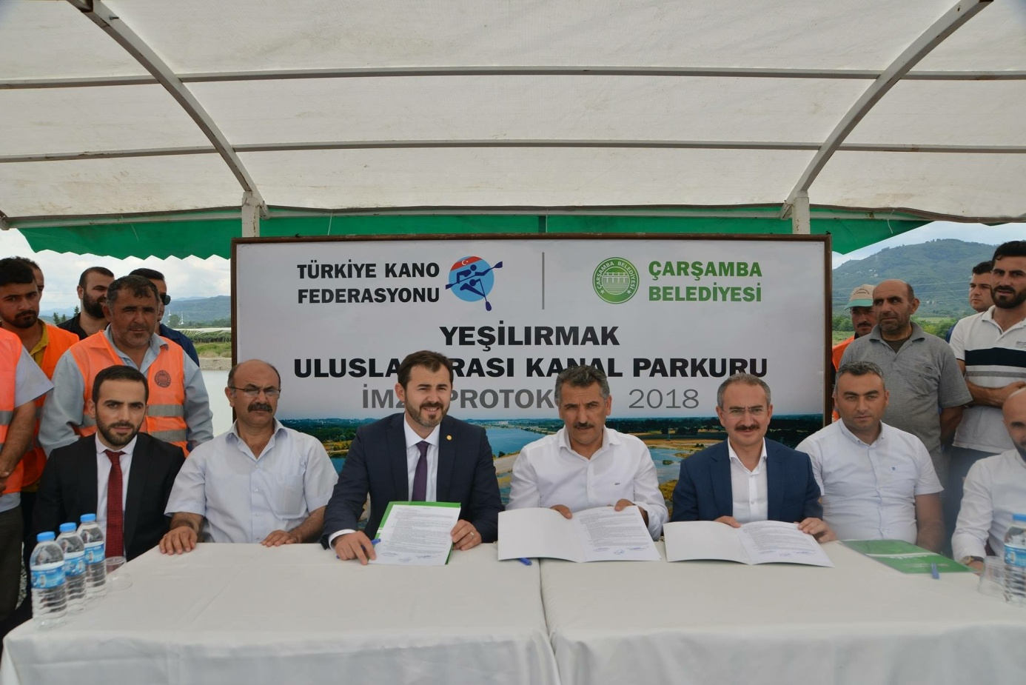

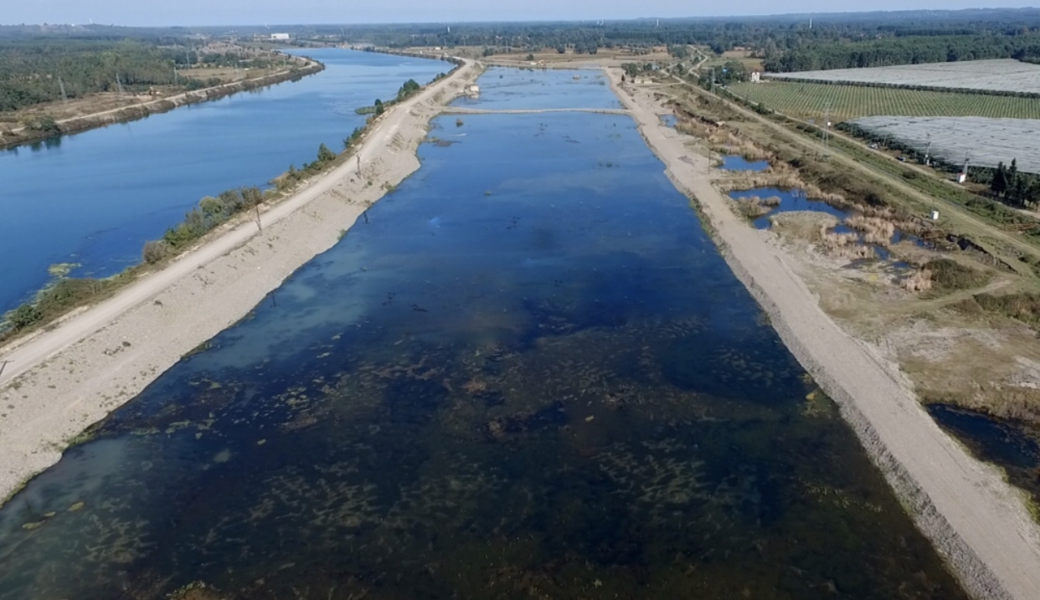

ULUSLARARASI İLİŞKİLER
ICF Başkan Vekili Thomas Konietzko ile Antalya’da bir araya gelindi. Ülkemizde protokolü imzalanan ve yapımı devam eden uluslararası standartlara uygun kano parkuru, tesis projelerimiz ve geleceğe yönelik organizasyonlar hakkında görüş alışverişinde bulunmak üzere ICF Başkan Vekili Thomas Konietzko ile detaylı bir görüşme gerçekleştirildi. Ayrıca 2020 yılında ICF Kongresinin de Antalya’da düzenlenmesi hususunda ICF Başkan Vekili ilegörüşüldü.
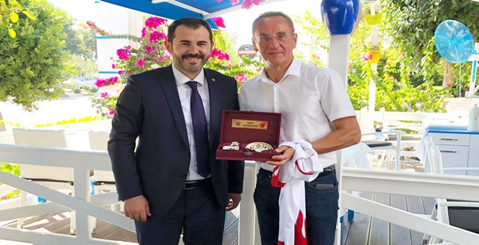

MİLLİ TAKIM ÇALIŞMALARI
Federasyonumuzun son iki yılda üzerinde en çok durduğu konulardan bir tanesi de Milli Takım sporcularımızın performans gelişimleri oldu. Sporcularımızın geçmiş yıllardaki performansları değerlendirilirken, hem Akarsu hem de Durgunsu branşlarında spor eğitim uzmanlarımız ve teknik kurullarımız tarafından sıklıkla güncel performans değerlendirmeleri yapıldı. Yurtiçi yarışlar sonrası teknik kurullarımız sporcuların performanslarını değerlendirerek en verimli şekilde milli takımlarımızı belirledi. Uzmanlarımız tarafından yapılan bu belirlemeler sonucu milli sporcularımızın uluslararası platformda başarı elde etmesi amacıyla Durgunsu branşında erkek ve kadın sporcularımıza iki ayrı yabancı antrenör, Akarsu branşında ise 1 yeni antrenör ile anlaşma sağlandı. Uluslararası platformlarda geçmişte başarılara imza atmış olan tecrübeli antrenörlerimiz milli sporcularımızla bütün yılı yurtiçi ve yurtdışı kamplarında geçirdi. Özellikle kürsüye çıkma başarısını sıklıkla gösteren diğer ülke milli takımlarının yurt dışı kamplarına katılan millilerimizin ikili kamplar sayesinde gelişimlerinin sağlanması amaçlandı. Ayrıca Akarsu ve Durgunsu branşında belirlenen millilerimize, yıl içerisinde, yurt dışı ICF kamplarına gönderilerek üst sınıf antrenör ve sporcularla antrenman yapma ve eğitim alma imkanları sunuldu. Özellikle birebir çalışmaya ağırlık verilmesi talep edilen antrenörlerimizin sporcularımız üzerindeki etkisi kısa sürede kendini gösterdi. 2017 ve 2018 yıllarında uluslararası yarışlarda sporcularımız sıklıkla final müsabakalarına katılma başarısını gösterdi.

TÜRKİYE OLİMPİYAT HAZIRLIK MERKEZİ
Spor Genel Müdürlüğü ve federasyonumuzca ortaklaşa devam eden Türkiye Olimpiyat Hazırlık Merkezleri (TOHM) Sakarya, Adana, Artvin ve Rize illerinde çalışmalarına devam etmektedir.TOHM’da yer alan sporcularımıza Genel Müdürlük koordineli maddi destek sağlanmaktadır. Ayrıca 2018 yılında Akarsu branşında teknik malzeme desteği sağlanmıştır.

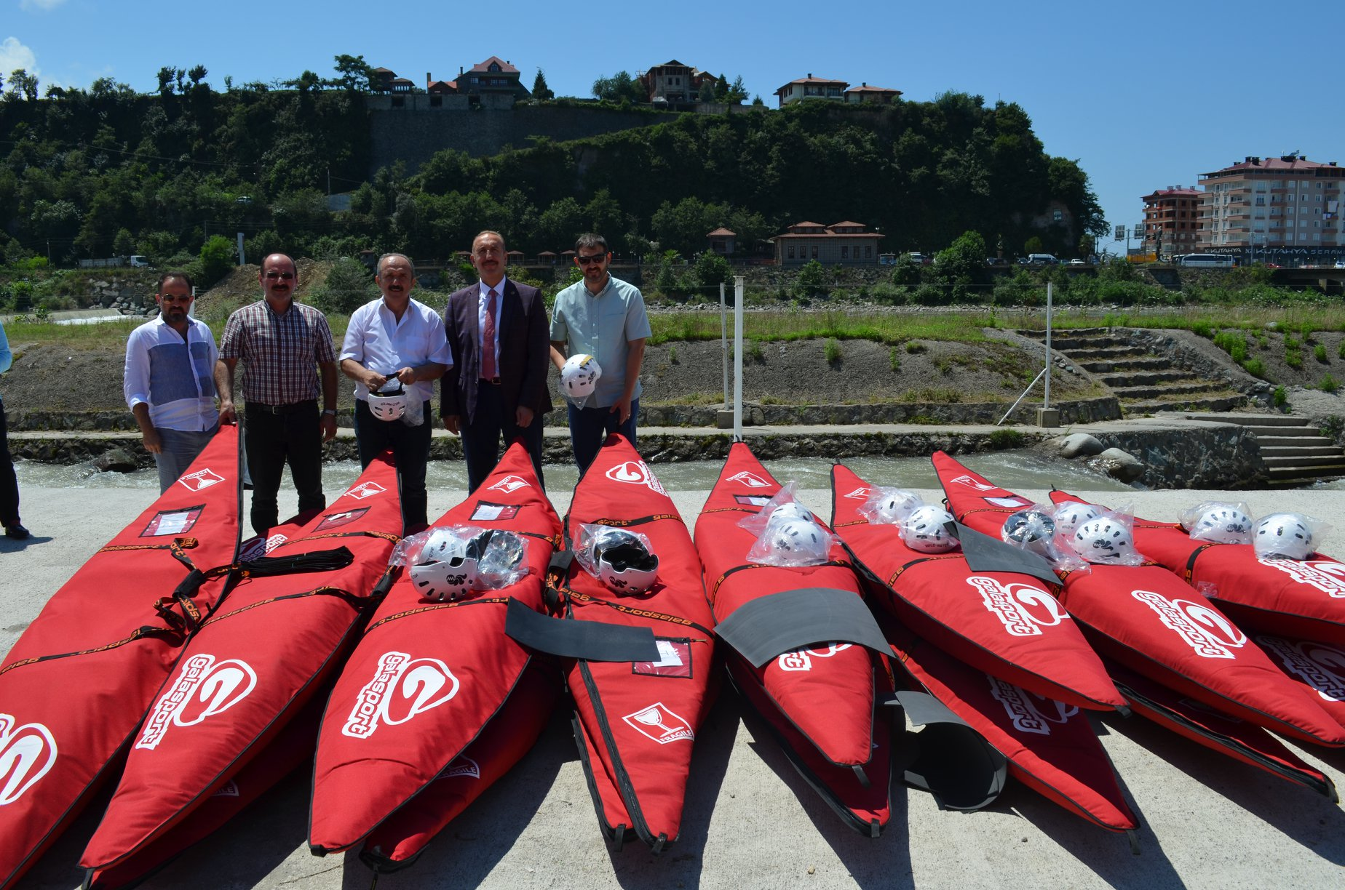

Akarsu ve Durgunsu branşlarında, yıl içinde yaptığımız yurtiçi TOHM Seçme yarışları sonuçlarına göre teknik kurullarımız her yıl en verimli TOHM sporcu kadrolarımızı belirlemektedir. Belirlenen kadro yıl boyunca uzman eğiticilerimiz sayesinde başarı odaklı çalışmalarına devam etmektedirler.

SPONSORLUK VE REKLAM GELİRLERİ
Federasyonumuzun 2017 ve 2018 yıllarında, yaptığı sponsorluk anlaşmaları ve reklam gelirleri ile bütçemize önemli katkılarda bulunulmuştur.

2017 Yılı Sponsorluk ve Reklam Gelirleri Tablosu
Firma / Kurum Adı | Nakdi Gelir | Ayni Gelir
Türkiye Garanti Bankası A.Ş. | 29.661,02TL | -
Ultra Turizm A.Ş. | 8.474,58TL | -
Van Büyükşehir Belediyesi | 15.000,00TL | -
Bursa Büyükşehir Belediyesi | 12.000,00TL | -
TOPLAM | 65.135,60TL | -

2018 Yılı Sponsorluk ve Reklam Gelirleri Tablosu
Firma / Kurum Adı | Nakdi Gelir | Ayni Gelir
Yusufeli Belediyesi | 20.000,00TL | -
EDD Yapı İnş.Ltd.Şti. | 25.000,00TL | -
Koze Tur. Turizm Ltd. Şti. | - | 64.600,00TL
Almus Kaymakamlığı | - | 14.000,00TL
TOPLAM | 45.000,00TL | 78.600,00TL

